**向“新”出发**

**中国牙谷赋能口腔产业高质量发展**

4月24日，2024中国牙谷产业发展大会在中国西部国际博览城举行。从“齿”出发，中国牙谷如何向“新”而行？在本次产业发展大会上，资阳市委常委，高新区党工委书记、临空经济区党工委书记薛学深用三个“新”介绍了中国牙谷多年来的发展历程、成效和愿景。

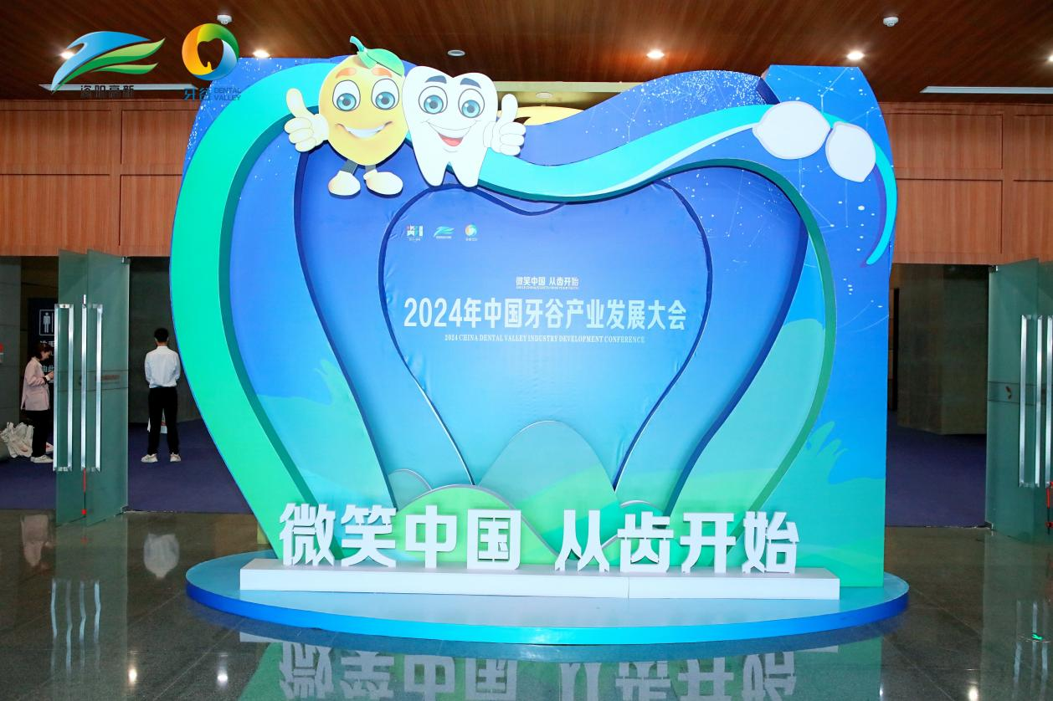

**抢抓发展机遇**

**因地制宜发展新质生产力**

近年来，随着我国国民口腔保健意识不断提升，人口老龄化进程不断加快，科技创新助推国产替代趋势全面加速，我国口腔医疗器械市场规模由2016年的150亿元增长到2022年的300亿元，年均复合增长率约12%，占全球比例从16%增长至25%。

当前国家大力发展以战略新兴产业和未来产业为代表的新质生产力，而中国牙谷的建设初衷就是满足日益壮大的口腔药械市场需求，整合国内零散分布的口腔产业业态，带动产业结构的调整和经济发展模式的转变，打造口腔民族品牌，助力我国口腔装备材料产业高质量发展，与新质生产力的发展方向是一致的。

经过7年的接续发展，中国牙谷经过从无到有、破茧成蝶的发展历程，取得了阶段性成效，园区依托口腔装备材料、智能制造等产业优势，不断升级传统制造业，提速物联网发展，加快形成新质生产力，为推动成渝双圈经济高质量发展、建设现代化城市提供了有力支撑。

目前，中国牙谷产品涵盖口腔设备4大类60余种、口腔材料5大类100余种，49户企业的258个“牙谷造”产品投放市场，2023年实现产值34亿元，约占全国的十分之一。

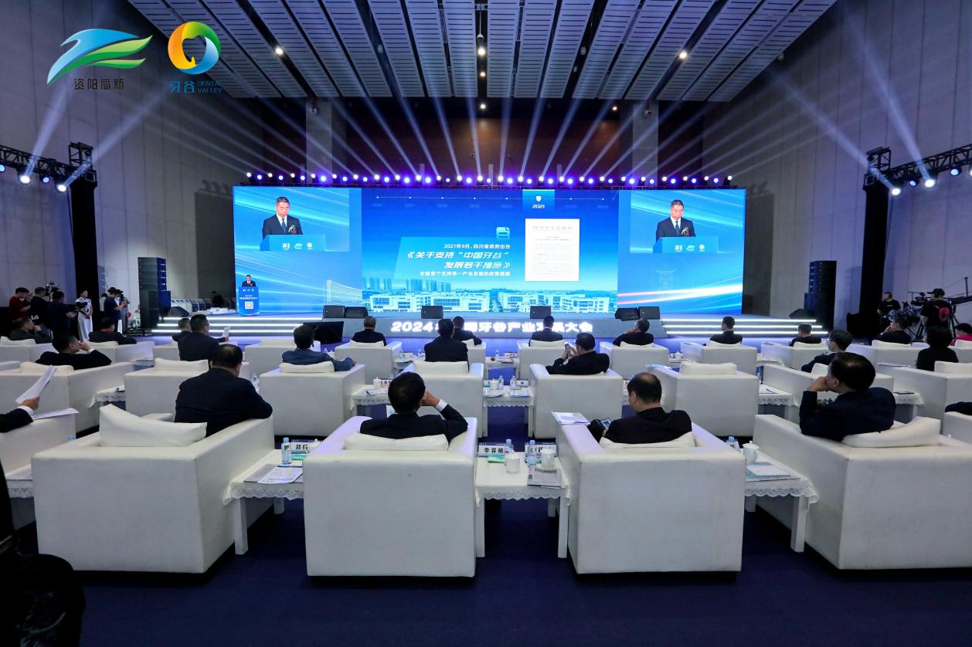

**建立“核心”优势**

**打造口腔产业发展“新高地”**

“围绕做强科技支撑、做优发展环境、做特核心竞争，我们着力构建集研发孵化、公共试验、中试孵化、检验检测、注册申报于一体的科技创新服务体系。”大会上，回顾中国牙谷发展历程，资阳市委常委，高新区党工委书记、临空经济区党工委书记薛学深推介道。

中国牙谷经过7年的发展，凭借审评审批、科技研发、创新孵化、金融服务、人才引进、政策支持等核心支撑体系，已成为全国最大的口腔装备材料产业基地，并实现规划建设面积、产业链完整度、隐形矫治器产量“三个全球第一”。

从平台上看，中国牙谷已搭建完善的检验检测联盟。预计到2025年，口腔有源产品本地承检范围达50%以上、无源产品承检范围达80%以上。此外，为加快审评审批速度，牙谷园区内设立有全国唯一在地市州设立的—国家药监局器审中心医疗器械创新四川服务站资阳分站，有四川省药监局驻资阳办事处、四川省食品药品审查评价及安全监测中心资阳分中心，成立了药品医疗器械申报服务中心，帮助企业最快1个月建立申报体系，实现注册申报受理不出园，注册审批时间较常规缩短近60%。截至目前，中国牙谷累计取得口腔医械注册（备案）证书258张。

同时，为畅通牙谷进出口通道，资阳市建成保税物流中心（B型），获批进口保税仓和四川省第三个出口监管仓。为提升科技创新水平，资阳高新区组建了“中国牙谷智库”，聘请10余位专家院士为中国牙谷战略发展顾问和专家委员会委员，正加快建设中国牙谷科技创新中心；为持续完善金融支撑，设立了应急转贷、园区E贷、园保贷等政策性金融产品和20亿元医疗器械产业发展基金；为帮助企业拓展市场，组织企业参加五大专业口腔展会，建立了与省医保局、省药械招标采购服务中心沟通对接机制；为帮助企业轻装上阵，出台《中国牙谷人才引进特殊支持办法》《中国牙谷公共研发孵化中心入孵支持政策》《支持市场主体高质量发展政策措施》等政策，从研发孵化、科技创新、升规入统、技术改造、设备购置等给予全方位支持。

中国医学科学院学部委员、四川省口腔医学会会长、中国牙谷战略发展顾问周学东表示，未来将继续在研发孵化、公共实验、中试孵化、检验检测、申报服务等方面深化合作，持续为中国牙谷注入智慧力量，帮助做强检验检测核心竞争力、做大口腔产业规模，打造全球口腔产业“第四极”。

全媒体记者罗安舒